Raport MIPS

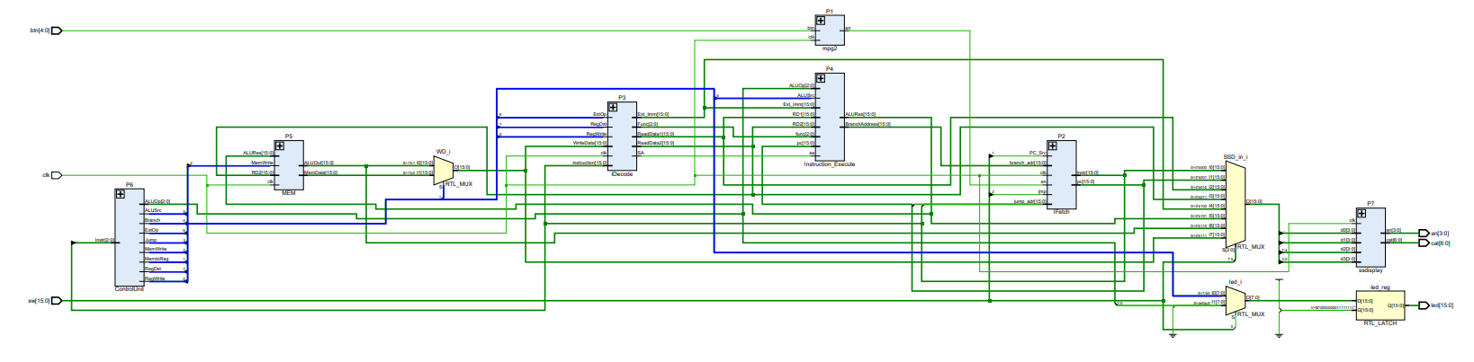
a. cele 4 instructiuni alese suplimentar

Instructiuni de tip R:

MULTU

XOR
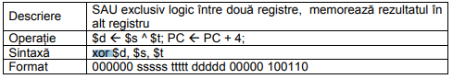

Instructiun de tip I:

ORI
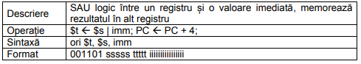

BNE
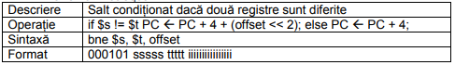

b. tabelul cu valorile semnalelor de control pentru toate instructiunile, facut in laboratoarele anterioare (direct in raport). Template tabel aici (se adapteaza dupa caz):

Instrucțiune | Opcode Instr(15-13) | RegDst | ExtOp | ALUSrc | Branch | <Br?> (opțional) | Jump | JmpR (opțional) | MemWrite | MemtoReg | Reg Write | ALUOp (1:0) | func Instr(2-0) | ALUCtrl (2:0)
ADD | 000 | 1 | 0 | 0 | 0 |  | 0 |  | 0 | 0 | 1 | 000 (+) | 000 | 0000 (+)
SUB | 000 | 1 | 0 | 0 | 0 |  | 0 |  | 0 | 0 | 1 | 000 (-) | 001 | 0001 (-)
SLL | 000 | 1 | 0 | 0 | 0 |  | 0 |  | 0 | 0 | 1 | 000 (<<) | 010 | 0010 (<<)
SRL | 000 | 1 | 0 | 0 | 0 |  | 0 |  | 0 | 0 | 1 | 000 (>>) | 011 | 0011 (>>)
AND | 000 | 1 | 0 | 0 | 0 |  | 0 |  | 0 | 0 | 1 | 000 (&) | 100 | 0100 (&)
OR | 000 | 1 | 0 | 0 | 0 |  | 0 |  | 0 | 0 | 1 | 000 (|) | 101 | 0101 (|)
MULTU | 000 | 1 | 0 | 0 | 0 |  | 0 |  | 0 | 0 | 1 | 000 (*) | 110 | 0110 (*)
XOR | 000 | 1 | 0 | 0 | 0 |  | 0 |  | 0 | 0 | 1 | 000 (^) | 111 | 0111 (^)
ADDI | 001 | 0 | 1 | 1 | 0 |  | 0 |  | 0 | 0 | 1 | 001(+) | - | 1000()
LW | 010 | 0 | 1 | 1 | 0 |  | 0 |  | 0 | 1 | 1 | 010(+) | - | 1001()
SW | 011 | X | 1 | 1 | 0 |  | 0 |  | 1 | X | 0 | 011(+) | - | 1010()
BEQ | 100 | X | 1 | 0 | 1 |  | 0 |  | 0 | X | 0 | 100(+) | - | 1011()
ORI | 101 | 0 | 1 | 1 | 0 |  | 0 |  | 0 | 0 | 1 | 101(|) | - | 1100()
BNE | 110 | X | 1 | 0 | 1 |  | 0 |  | 0 | X | 0 | 110(+) | - | 1101()
JUMP | 111 | X | 1 | X | 0 |  | 1 |  | 0 | X | 0 | 111(||) | - | 1110()
OTHER | - | X | X | X | 0 |  | 0 |  | 0 | 0 | 0 | - |  | 1111()

c. descrierea in cuvinte (si cod C daca e disponibil) a programului scris si executat de procesor (cel incarcat in memoria rom)
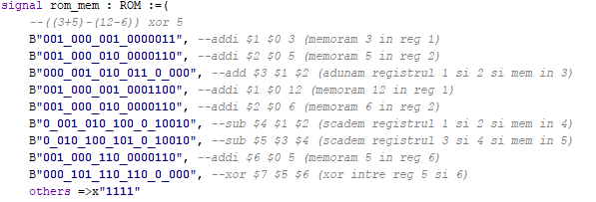

Programul incarcat in memoria ROM efectueaza un calcul simlu si face XOR cu rezultatul acestuia, obtinand rezultatul final in registrul 7. Mai intai memoreaza numerele in regisre, efectueaza adunarea registrelor, salveaza rezultatul intr-un alt registru, dupa care asemanator efectueaza si scaderea din urmatoarea paranteza, efectueaza scaderea dintre registrele ce au memorate rezultatele din paranteza, memoreaza rezultatul scaderii in registrul 5, adauga cifra 5 in registrul 6 si efectueaza XOR intre reg. 5 si 6.

d. trasarea executiei programului (direct in raport sau poze dupa foi inserate in document), dacă există un ciclu repetitiv – se traseaza prima iterație. Aici trebuie explicat numeric ce valori se calculeaza la fiecare instructiune si ce valori relevante apar in calea de date pe campurile afisate pe SSD (exemplu mai jos).

B"001_000_001_0000011", --addi $1 $0 3 (memoram 3 in reg 1)
RD1= 0, RD2= 1, Ext_Imm=3 , ALURes_signal= 1, MemData= X"0001"

B"001_000_010_0000110", --addi $2 $0 5 (memoram 5 in reg 2)
RD1=0 , RD2=2 , Ext_Imm=6 , ALURes_signal= 2, MemData= X"0010"

B"000_001_010_011_0_000", --add $3 $1 $2 (adunam registrul 1 si 2 si mem in 3)
RD1=1 , RD2=2 , Ext_Imm= 48, ALURes_signal= 3, MemData= X"0011"

B"001_000_001_0001100", --addi $1 $0 12 (memoram 12 in reg 1)
RD1= 0, RD2= 1, Ext_Imm=12 , ALURes_signal= 1, MemData= X"0001"

B"001_000_010_0000110", --addi $2 $0 6 (memoram 6 in reg 2)
RD1= 0, RD2= 2, Ext_Imm=6 , ALURes_signal= 2, MemData= X"0010"

B"0_001_010_100_0_10010", --sub $4 $1 $2 (scadem registrul 1 si 2 si mem in 4)
RD1=1 , RD2=2 , Ext_Imm= 18, ALURes_signal= -1, MemData= X"0001"

B"0_010_100_101_0_10010", --sub $5 $3 $4 (scadem registrul 3 si 4 si mem in 5)
RD1= 2, RD2=4 , Ext_Imm= 65490, ALURes_signal= -2, MemData= X"0010"

B"001_000_110_0000110", --addi $6 $0 5 (memoram 5 in reg 6)
RD1=0 , RD2=6 , Ext_Imm= 6, ALURes_signal= 6, MemData= X"0110"

B"000_101_110_110_0_000", --xor $7 $5 $6 (xor intre reg 5 si 6)
RD1=5 , RD2=6 , Ext_Imm=65504 , ALURes_signal= 11, MemData=X"1011"

e. daca exista activitati (parti din procesor) incomplete din laboratoarele 4-7 se va mentiona explicit acest lucru in raport

Observand si schema procesorului, si bazandu-ma si pe arhiva cu lucrarile incarcate in saptamanile trecute, nu cred ca exista activitati incomplete din laboratoarele trecute.

f. corectitudinea descrierii vhdl (este totul descris in vhdl, exista erori? Daca da, explicatii!, print screen cu RTL schematic la nivelul de sus unde se vad unitatile implementate IF, ID, EX, etc)

Nu exista erori vizibile, programul nu este testat pe placuta dar generarea schematica si a fisierului .bit nu releva erori.

